PONSON Nathan

Etudiant en BTS SIO

Lycée Algoud Laffemas

26 000 Valence

Documentation du site

Table des matières

I. Architecture 2

II. Base de données 3

A. Structure 3

B. Fonctions stockées 4

III. Cas d’utilisations 6

A. Utilisateur 7

1. S’inscrire 7

2. Se connecter 9

3. Visualiser classement de la saison actuelle 11

4. Visualiser résultat des matchs de la saison actuelle 11

5. Visualiser l’historique des saisons 12

6. Lire les articles 13

B. Utilisateur connecté 14

1. Visualiser son profil 15

2. Ajouter un commentaire 15

3. Se déconnecter 16

C. Administrateur 17

1. Ajouter un article 17

IV. Table des illustrations 19

# Architecture

Conformément à l'analyse conception, la réalisation de l'application est structurée en trois couches selon une structure qui ressemble à un design-pattern MVC (Model View Controler).

Le modèle MVC fonctionne selon le principe illustré par le schéma ci-dessous :

Figure 1 : principe de fonctionnement du modèle MVC

Nous pouvons distinctement observer ce modèle à l’aide de captures d’écran du Build du projet présenté ci-dessous.

|  |  |  |
| --- | --- | --- |
|  |  |  |

Figure : Présentation du modèle MVC du projet

La page index.php sert de routeur au site. Cela signifie qu’en fonction des choix de l’utilisateur, la page va inclure des contrôleurs qui vont eux-mêmes inclurent des vues. Chaque vue a un contrôleur et inversement. Nous pouvons observer cela plus en détail à l’aide d’extrait de code.

Code de la page index.php servant de routage :

if (isset($_GET['page'])) {

$page = $_GET['page'];

switch ($page) {

case 'accueil':

include('c_accueil.php');

break;

case 'article':

include('c_article.php');

break;

case 'classement':

if (isset($_GET['ligue']) && empty($_GET['ligue'])) {

include('c_accueil.php');

break;

} else {

if (($_GET['ligue'] == 1 || $_GET['ligue'] == 2)) {

include('c_classement.php');

break;

} else {

include('c_accueil.php');

break;

}

}

[…]

}

Code du contrôleur c_article.php :

<?php

include('../Modele/GestionBDD.php');

include('../Modele/GestionArticle.php');

include('../Modele/Article.php');

$BDD = new GestionBDD('Ligue_1');

$cnx = $BDD->connect();

$GA = new GestionArticle($cnx);

$tableResultArticle = $GA->getAllArticleByInsertion();

include("../Vue/v_article.php");

$cnx = null;

Code de la vue v_article.php :

<h1 class="title is-1 is-spaced text-center mt-[20px]">Article</h1>

[…]

# Base de données

## Structure

La base de données derrière le site web est une base PostgreSQL. Nous pouvons retrouver le modèle conceptuel de données de cette dernière ci-dessous.

Figure : MCD de la base de données

## Fonctions stockées

Une fonction stockée en base de données est une routine de traitement qui est stockée dans une base de données et peut être exécutée à partir de celle-ci. Elle est généralement écrite en SQL ou dans un autre langage de programmation tel que PL/SQL, T-SQL ou PL/pgSQL, et peut être utilisée pour effectuer des opérations complexes sur les données stockées dans la base de données.

La base de données comprend différentes fonctions stockées permettant d’afficher des données mais également de modifier certaines tables. Nous pouvons retrouver ci-dessous, la liste de ces fonctions.

Figure 4 : Liste des fonctions stockées

Les fonctions, tel que classement_saison() ou encore get_matchs_journee() sont utilisé par le site web afin d’afficher des données à l’utilisateur. Par exemple, la fonction classement_saison() va retourner les valeurs présentent ci-dessous.

Figure 5 : Résultat de la fonction stockée "classement_saison"

Le code la fonction peut être retrouvé ci-dessous.

BEGIN

RETURN QUERY

SELECT saison.id_championnat, club.id_club, club.nom_club, saison.nb_points, saison.nb_buts_marques, saison.nb_buts_encaisse,

(select * from get_nb_match_joue(club.id_club, anneeSelect)) as nb_match_joue,

saison.nb_matchs_gagne as nb_match_gagne,

saison.nb_matchs_nul as nb_match_nul,

saison.nb_matchs_perdu as nb_match_perdu,

club.logo

FROM club

INNER JOIN saison ON club.id_club = saison.id_club

WHERE saison.annee = anneeSelect AND saison.id_championnat = ligueSelect

ORDER BY saison.nb_points DESC;

END;

Cette fonction sera donc appelée lorsque l’utilisateur souhaitera visualiser le classement de la saison à l’aide du code présenté ci-dessous.

$res = $cnx->query("select * from classement_saison(2023, ". $ligue . ")");

Lors de l’affichage, l’utilisateur visualisera les données présentées sur la capture d’écran suivante.

Figure 6 : Utilisation de la fonction "classement_saison" sur le site web

# Cas d’utilisations

Nous pouvons retrouver ci-dessous, le diagramme des cas d’utilisation du site qui sera détaillé plus bas à l’aide de capture d’écran du site web.

Figure : Diagramme des cas d'utilisations

## Utilisateur

### S’inscrire

L’utilisateur peut s’inscrire à l’aide du formulaire présenté ci-dessous en cliquant sur le bouton « Inscription » présent dans le menu.

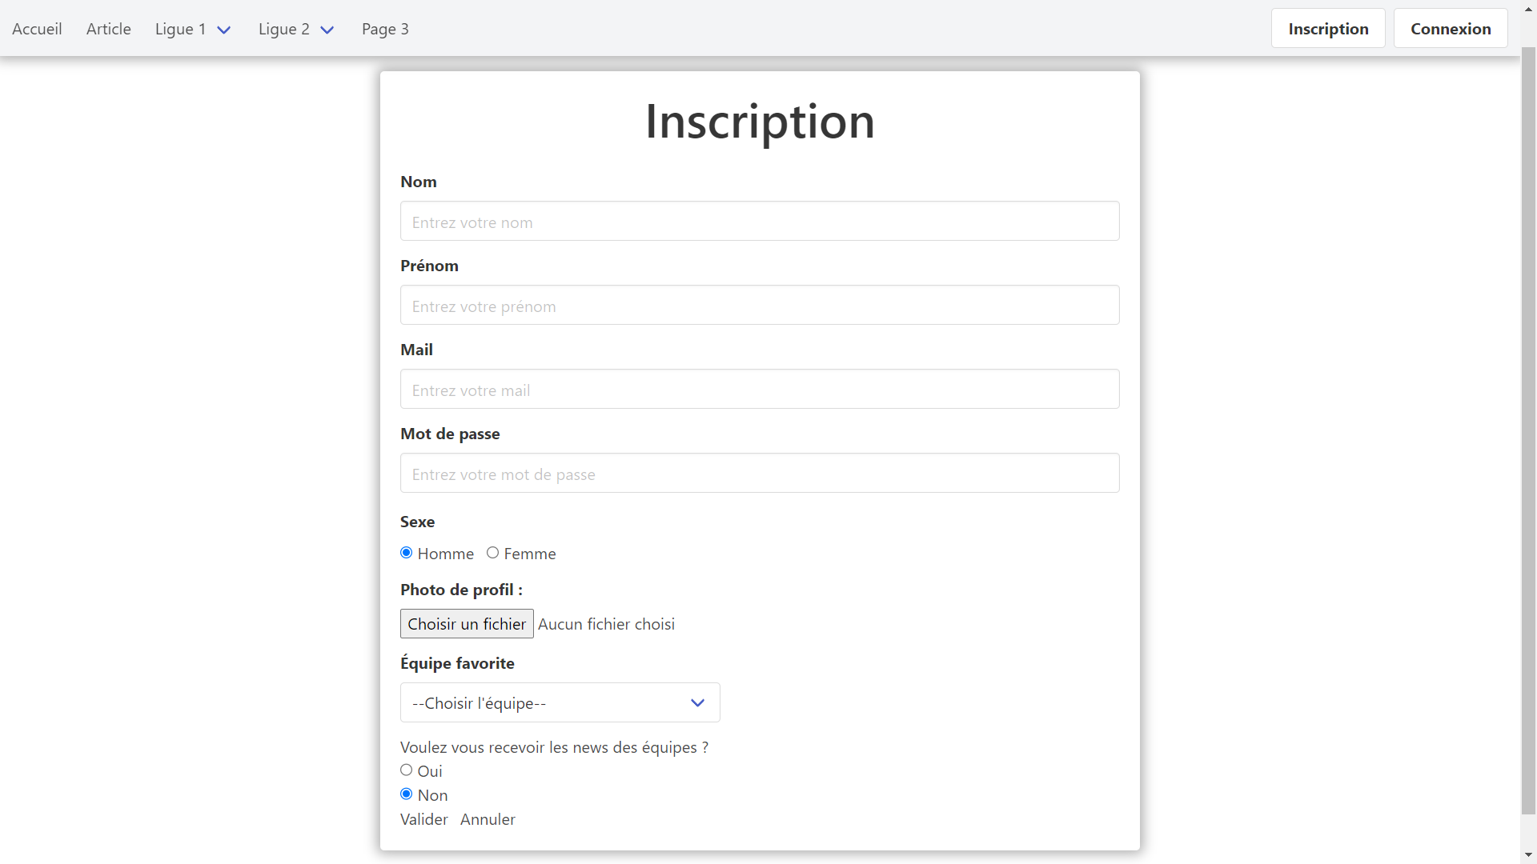

Figure 8 : Formulaire d'inscription

Par la suite, l’utilisateur rempli les informations nécessaires.

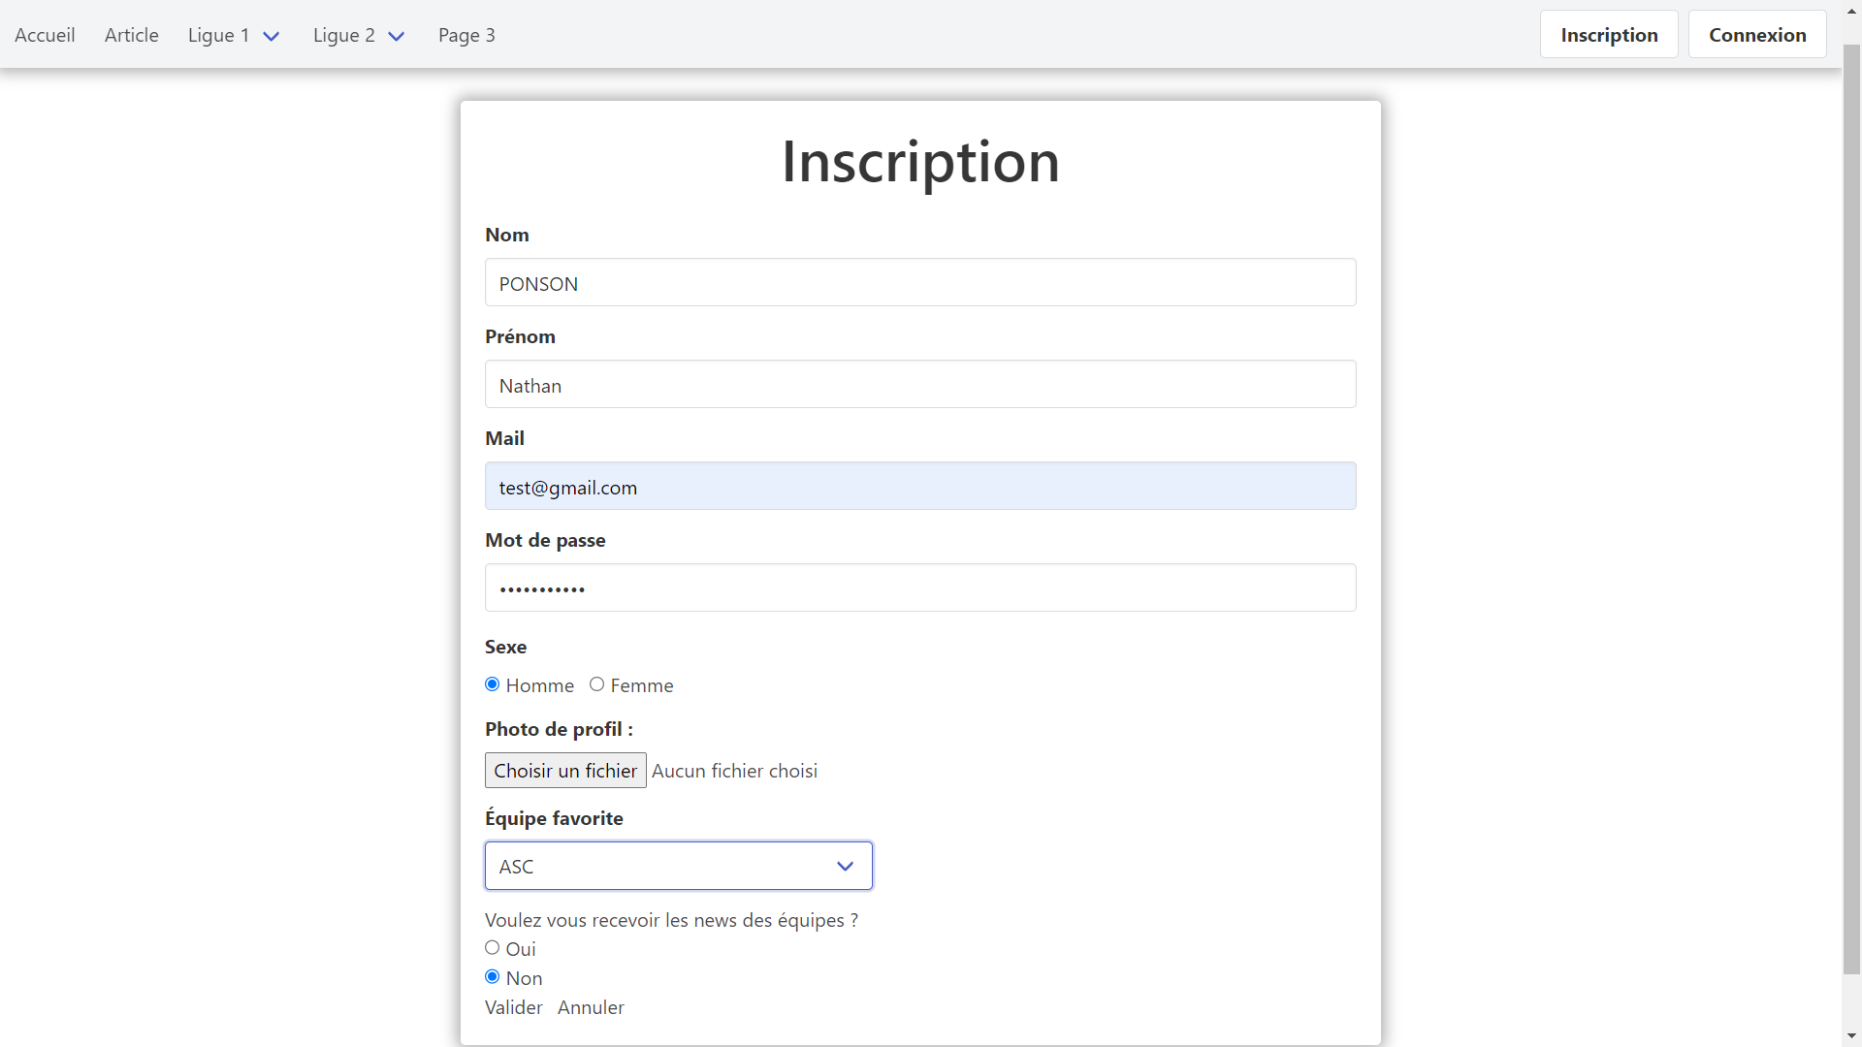

Figure 9 : Formulaire d'inscription rempli

Si toutes les informations sont correctes, l’utilisateur devient un utilisateur connecté et arrive sur la page de son profil.

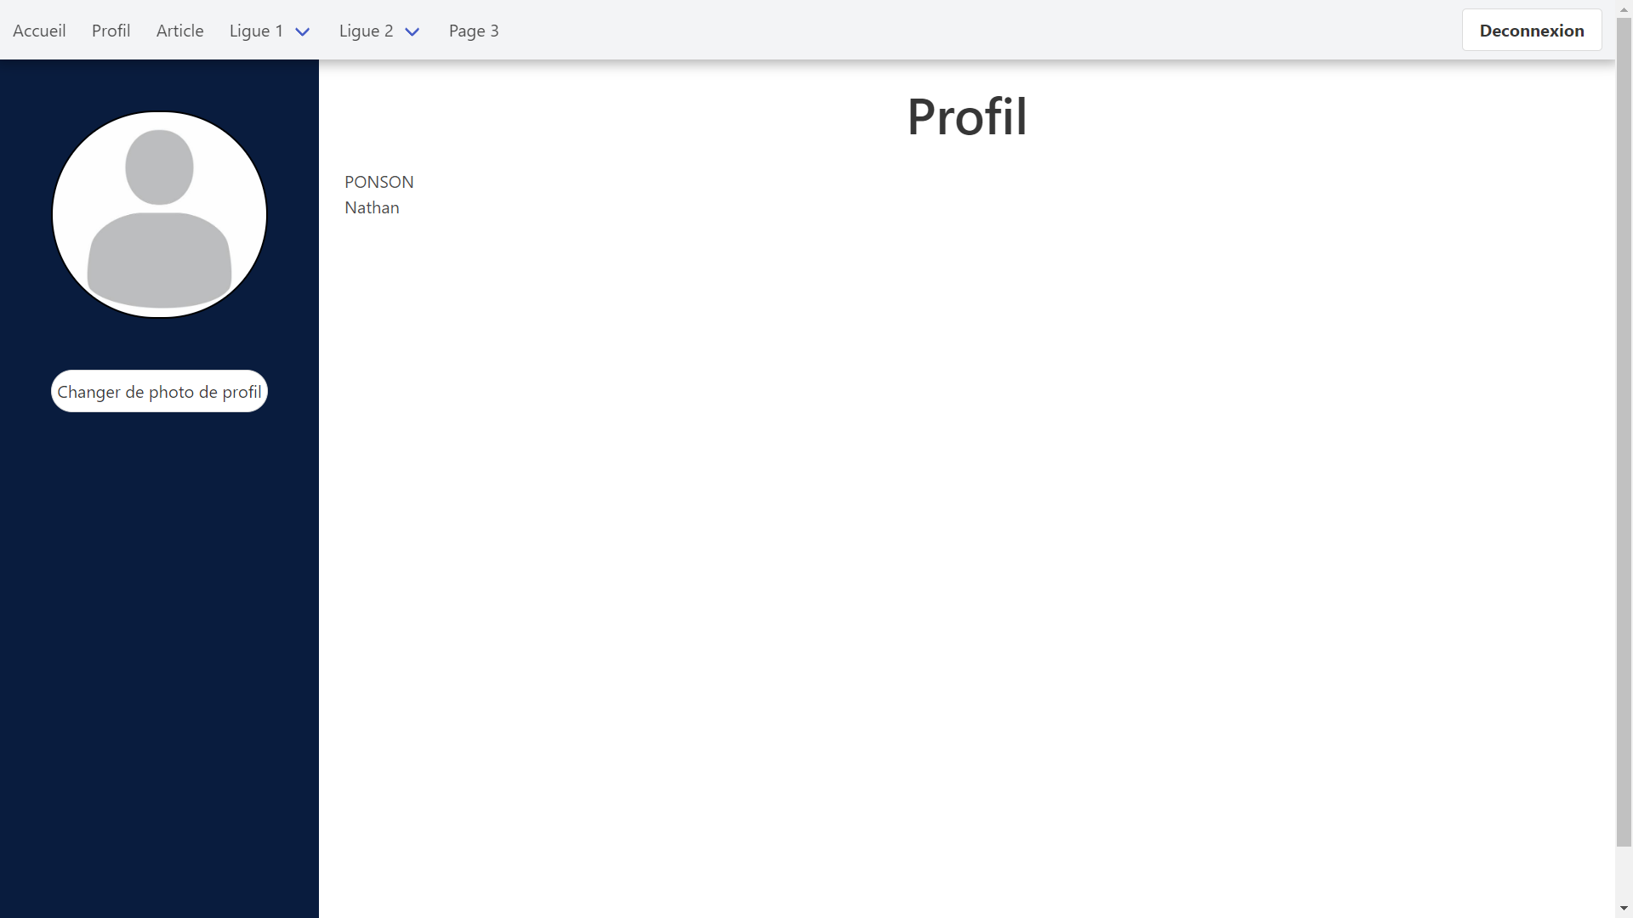

Figure 10 : Page de profil

### Se connecter

L’utilisateur peut se connecter à son compte en cliquant sur le bouton « Connexion » dans le menu.

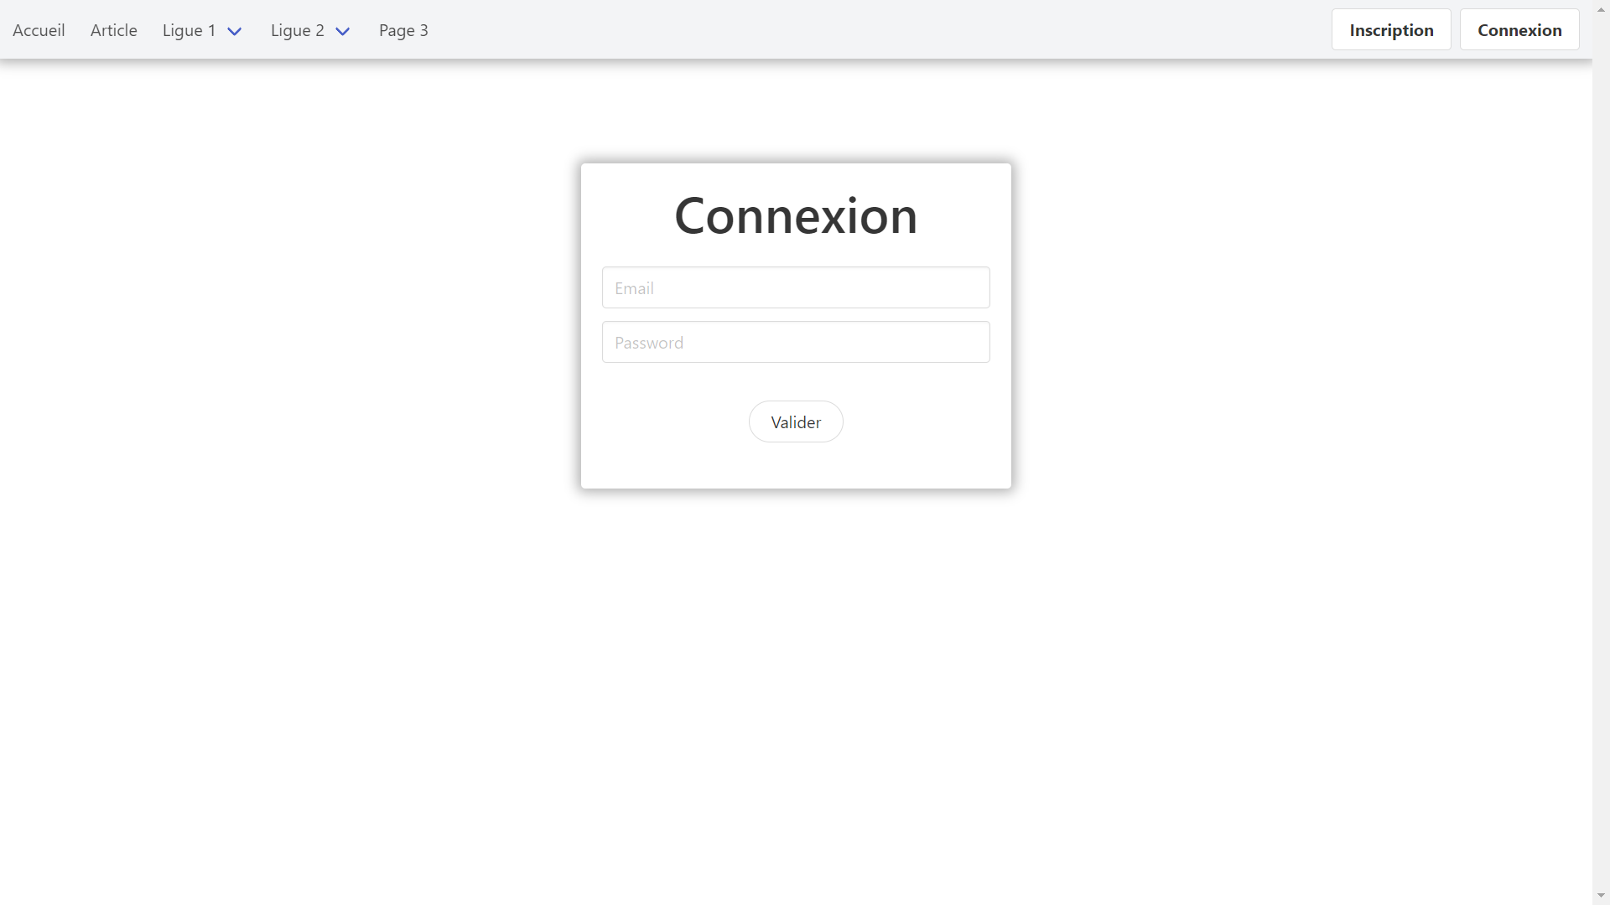

Figure 11 : Formulaire de connexion

L’utilisateur renseigne par la suite ces données de connexion.

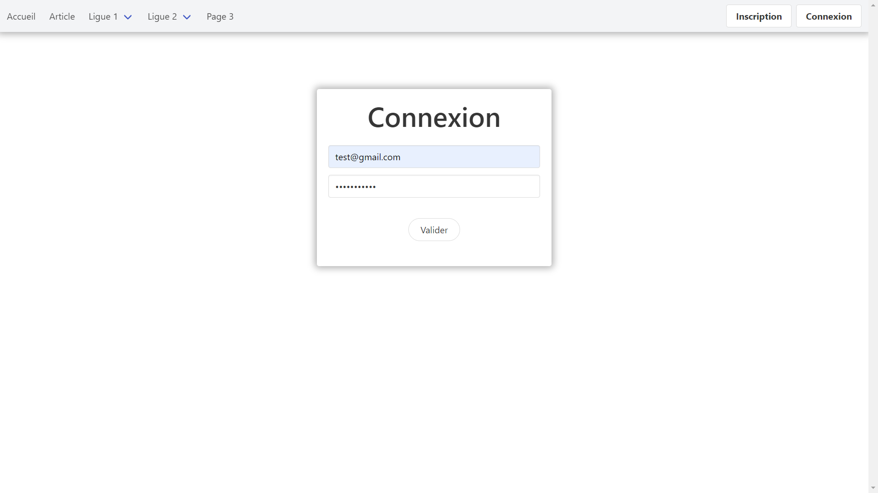

Figure 12 : Formulaire de connexion rempli

Si toutes les informations sont correctes, l’utilisateur devient un utilisateur connecté et arrive sur la page de son profil.



Figure 13 : Page de profil

### Visualiser classement de la saison actuelle

L’utilisateur du site peut visualiser le classement de la saison actuelle pour la ligue 1 ou ligue 2 en se rendant sur « Ligue 1-2 » puis « Classement ».

Figure 14 : Classement de la saison

### Visualiser résultat des matchs de la saison actuelle

L’utilisateur peut visualiser les détails des rencontres d’une journée en se rendant sur « Ligue 1-2 » puis « Résultats ».

Figure 15 : Détail d'une journée de match ayant eu lieu

Il peut par la suite changer de journée à l’aide des flèches. Si les rencontres n’ont pas encore eu lieu, le score de s’affiche pas.

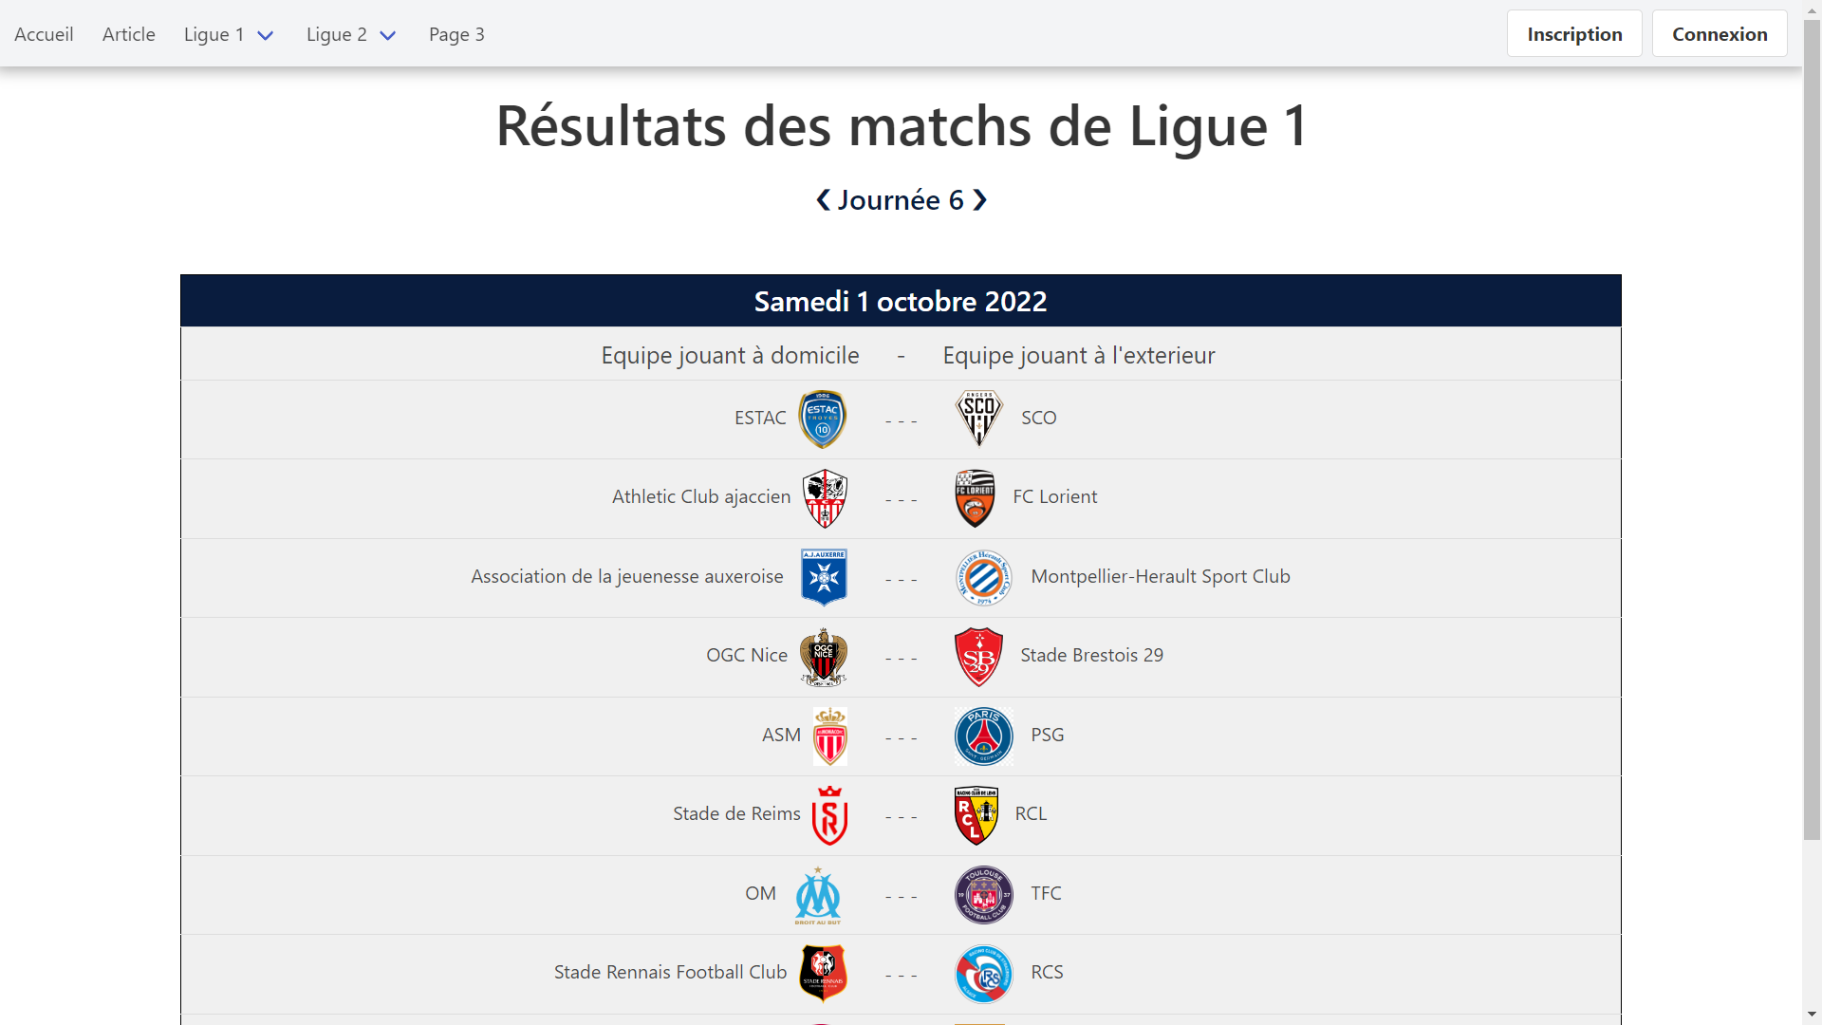

Figure 16 : Détail d'une journée de match n'ayant pas eu lieu

### Visualiser l’historique des saisons

L’utilisateur peut visualiser les résultats d’une rencontre pour une journée d’ancienne saison. Pour cela, il doit se rendre sur « Ligue 1-2 » puis sur « Calendrier ».

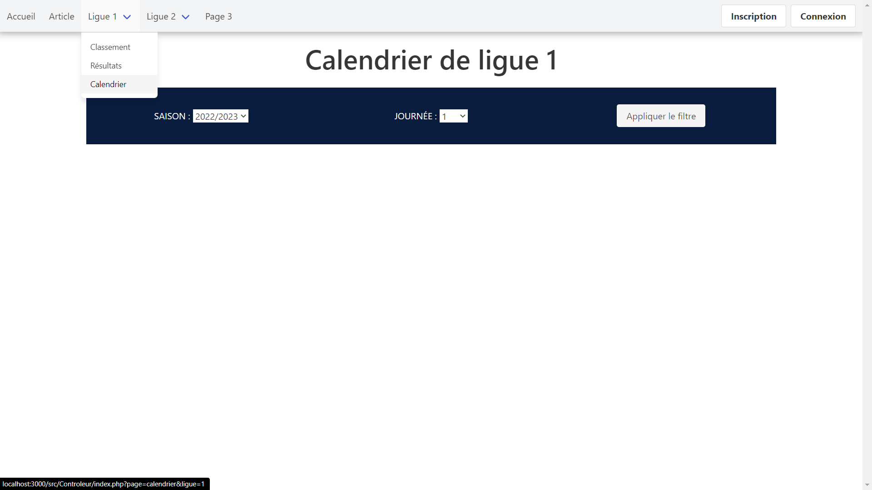

Figure 17 : Sélection des critères pour le calendrier

Une fois le filtre de saison et de journée appliqué, l’utilisateur peut visualiser le résultat.

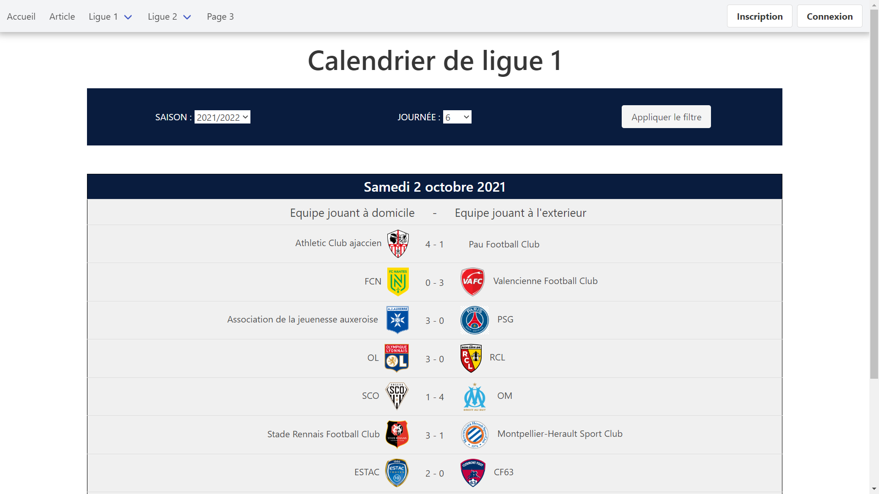

Figure 18 : Résultat de la recherche du calendrier

### Lire les articles

L’utilisateur peut lire les articles présents sur le site en se rendant sur « Article ».

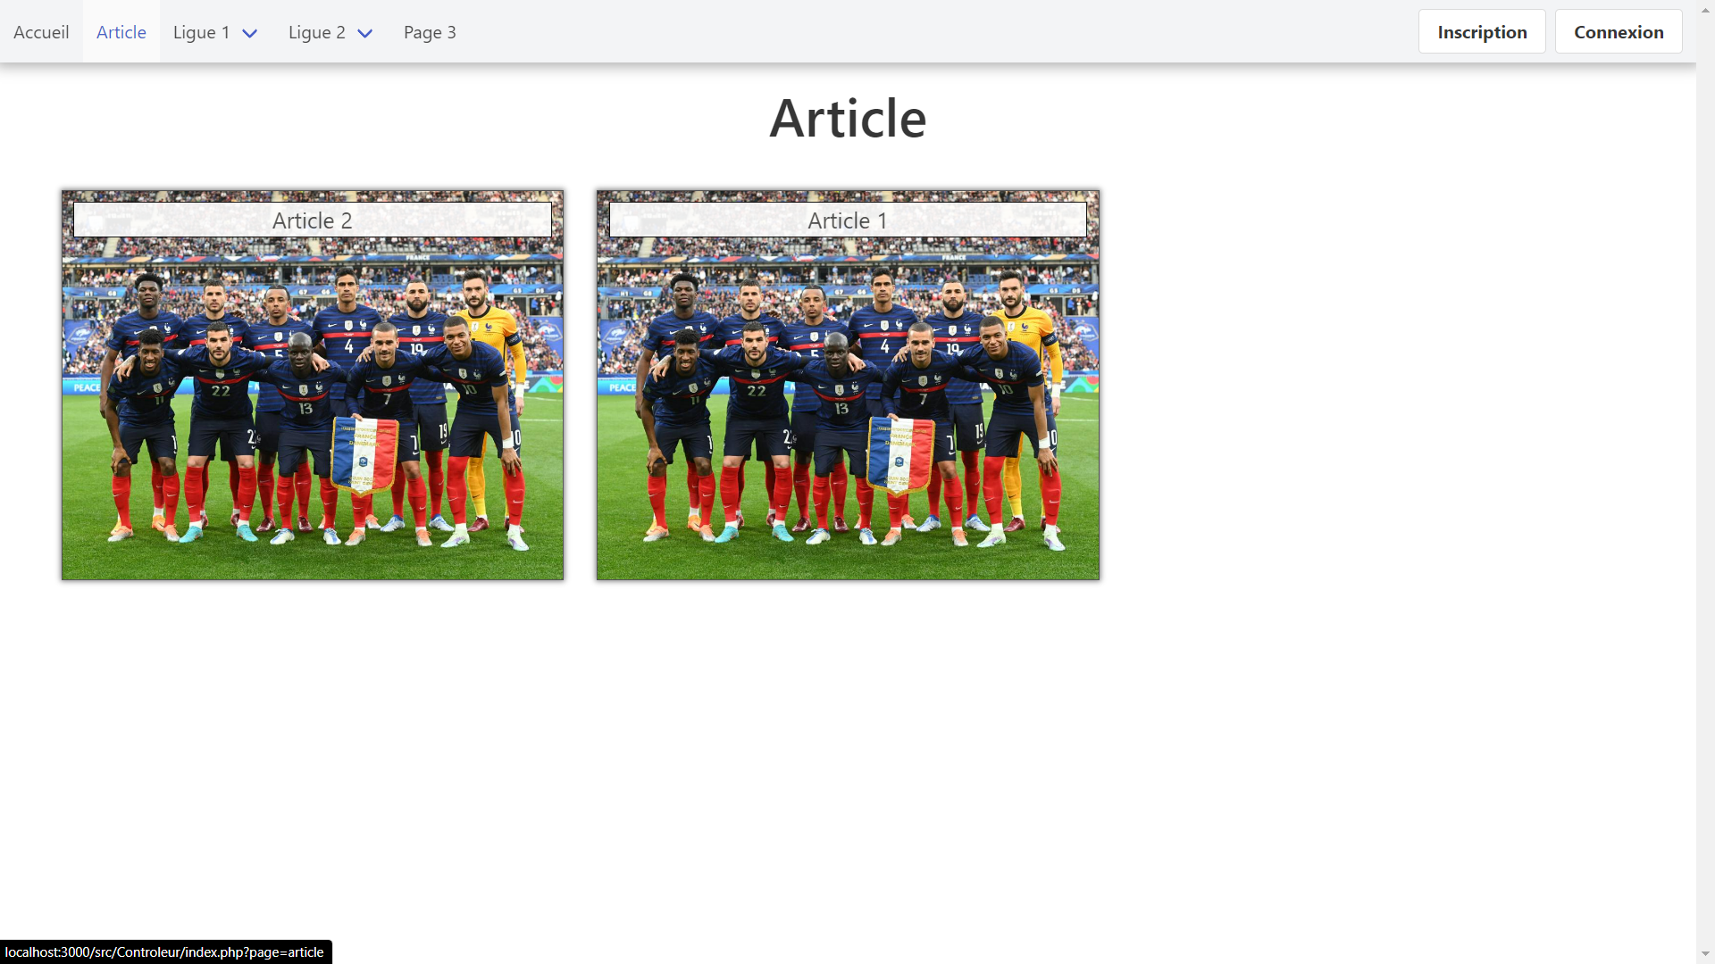

Figure 19 : Page d'article

Il peut par la suite sélectionner un article afin de le lire.

Figure 20 : Détail de l'article

## Utilisateur connecté

Un utilisateur connecté est un utilisateur identifié sur le site.

### Visualiser son profil

L’utilisateur connecté peut visualiser son profil sur le site en se rendant sur « Profil ».

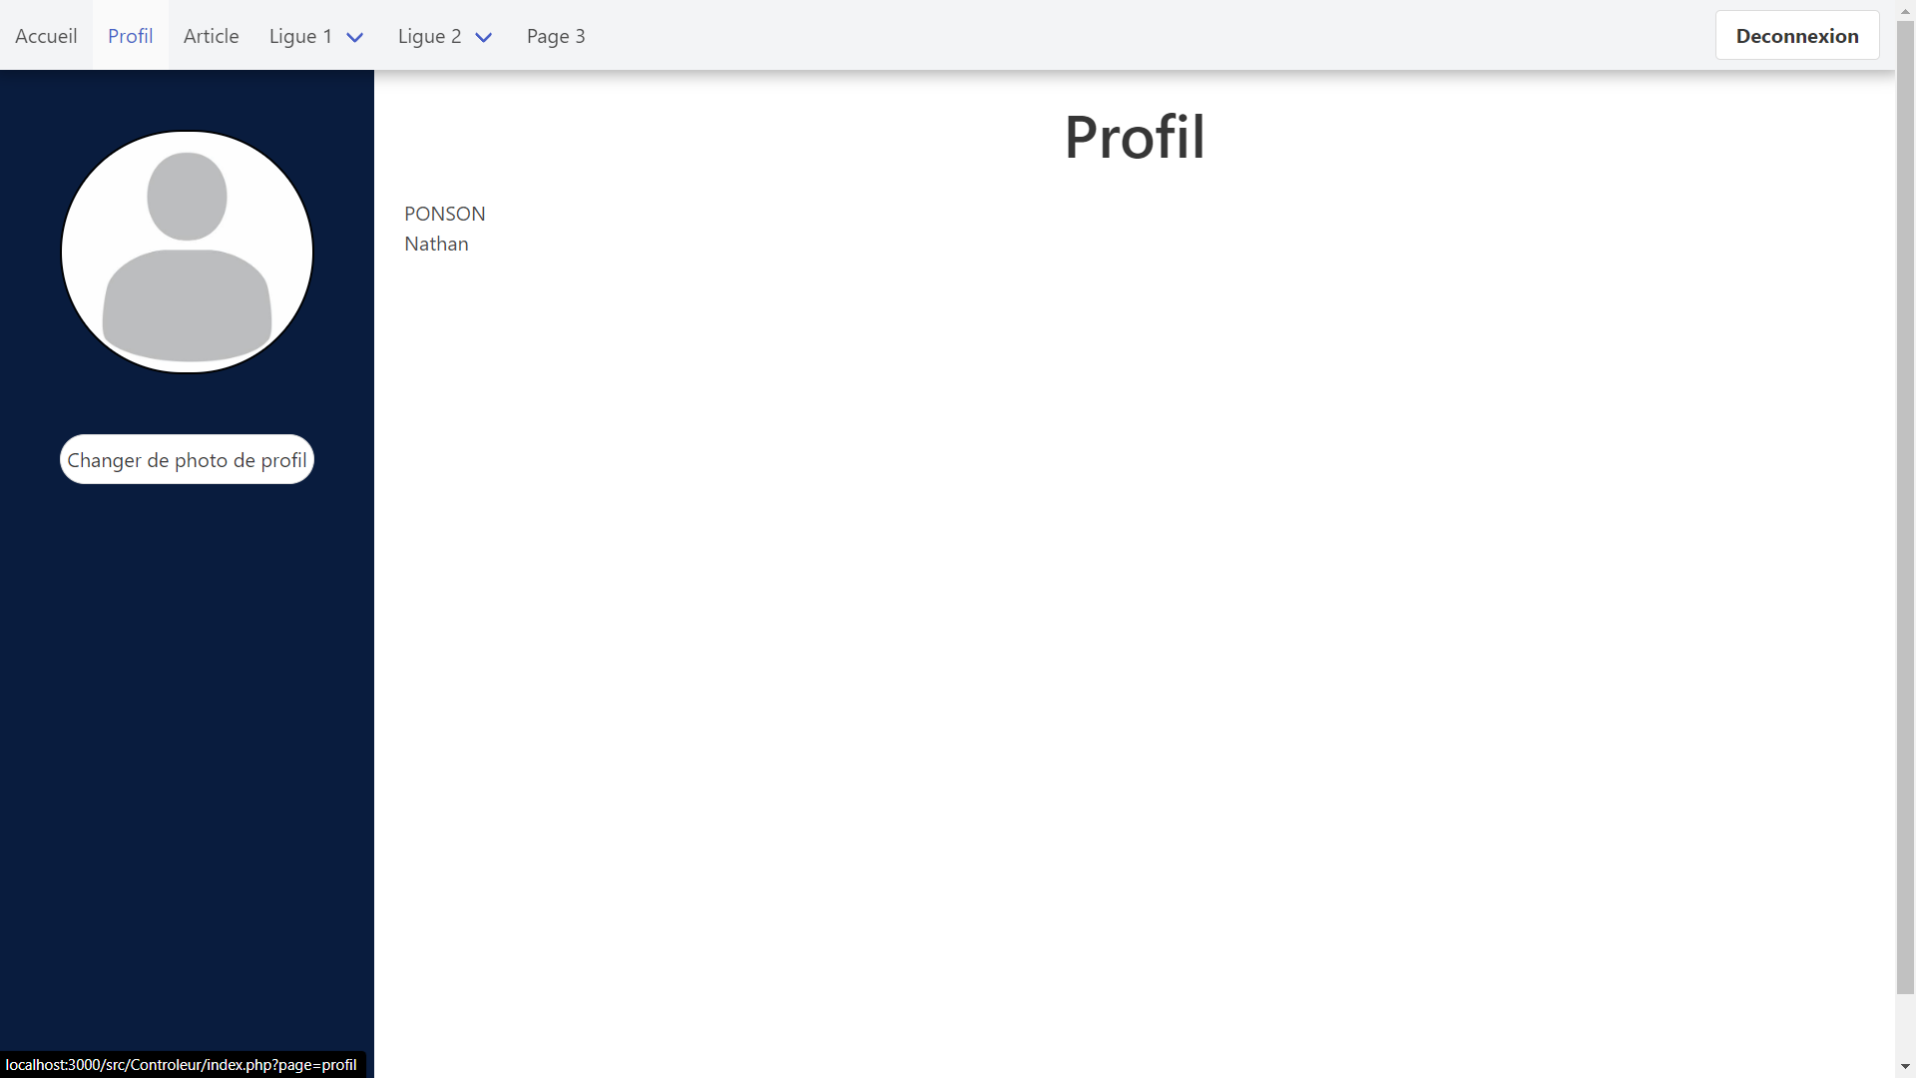

Figure 21 : Page de profil

### Ajouter un commentaire

L’utilisateur peut commenter un article en saisissant son commentaire puis en validant.

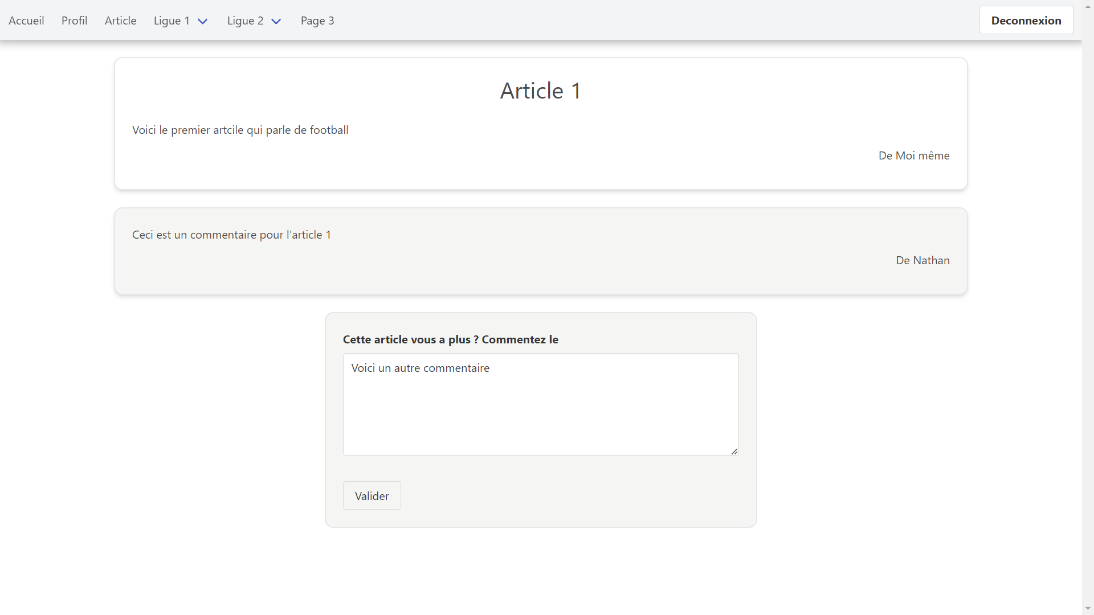

Figure 22 : Ajout d’un commentaire

Si tout ce passe bien, le commentaire apparaît pour l’article sélectionné.

Figure 23 : Résultat de l'ajout du commentaire

### Se déconnecter

L’utilisateur peut se déconnecter en cliquant sur le bouton « Déconnexion » du menu. Il redevient alors un simple utilisateur du site.

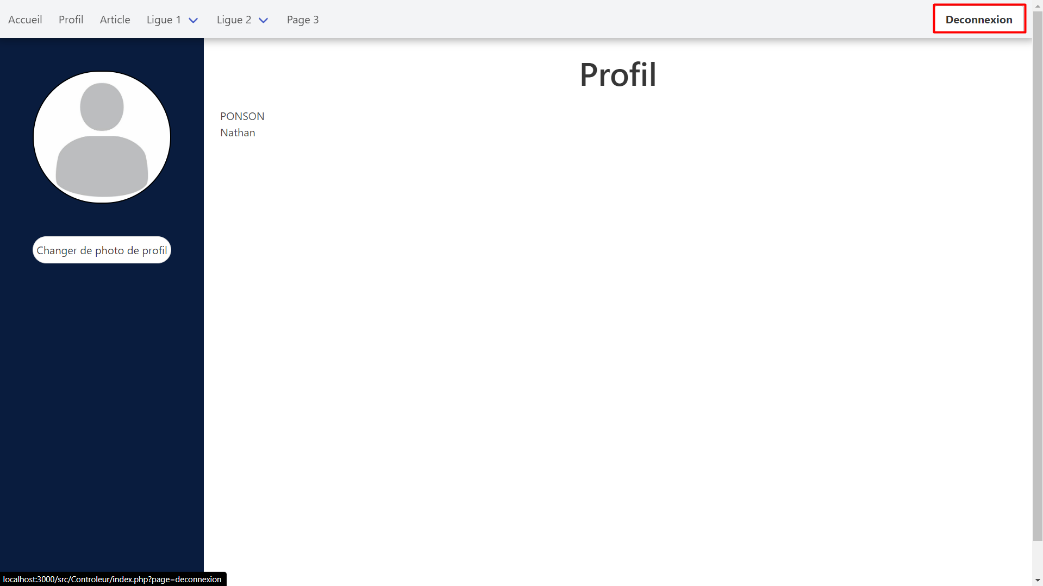

Figure 24 : Déconnexion du site

## Administrateur

Un administrateur est un utilisateur connecté ayant des droits d’administration.

### Ajouter un article

Un administrateur peut ajouter un article en se rendant sur « Administration ».

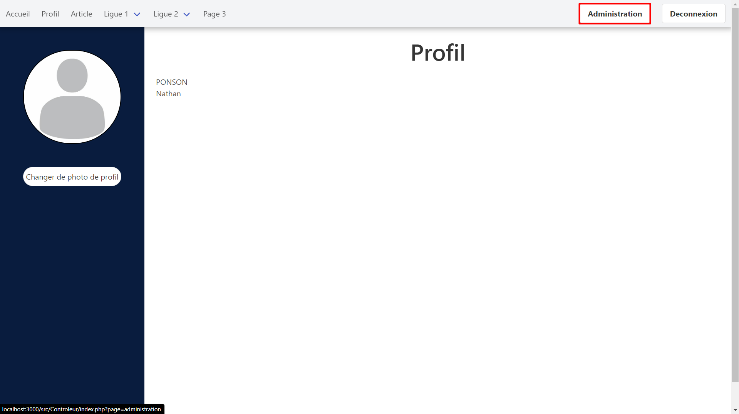

Figure 25 : Sélection de la page pour visualiser les options d’un administrateur

Il doit par la suite cliquer sur « Article ».

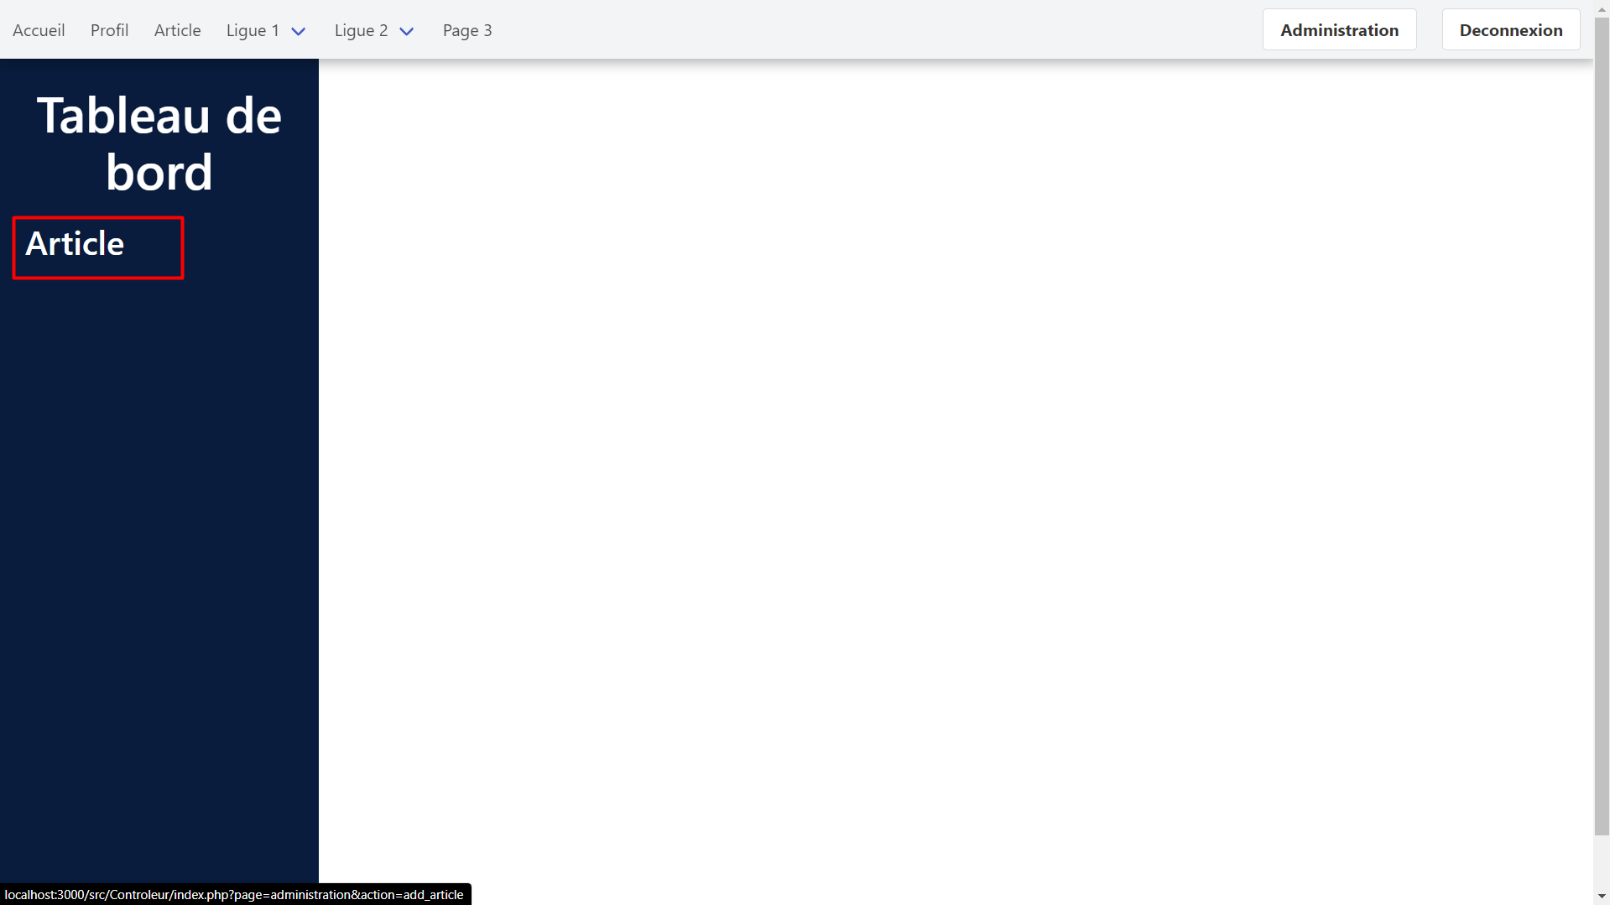

Figure 26 : Sélection de la page pour ajouter un article

Un formulaire apparaît qu’il doit remplir afin d’ajouter un article.

Figure 27 : Ajout d'un article

Si tout se passe correctement, l’article est ajouté en base de données et apparait sur le site.

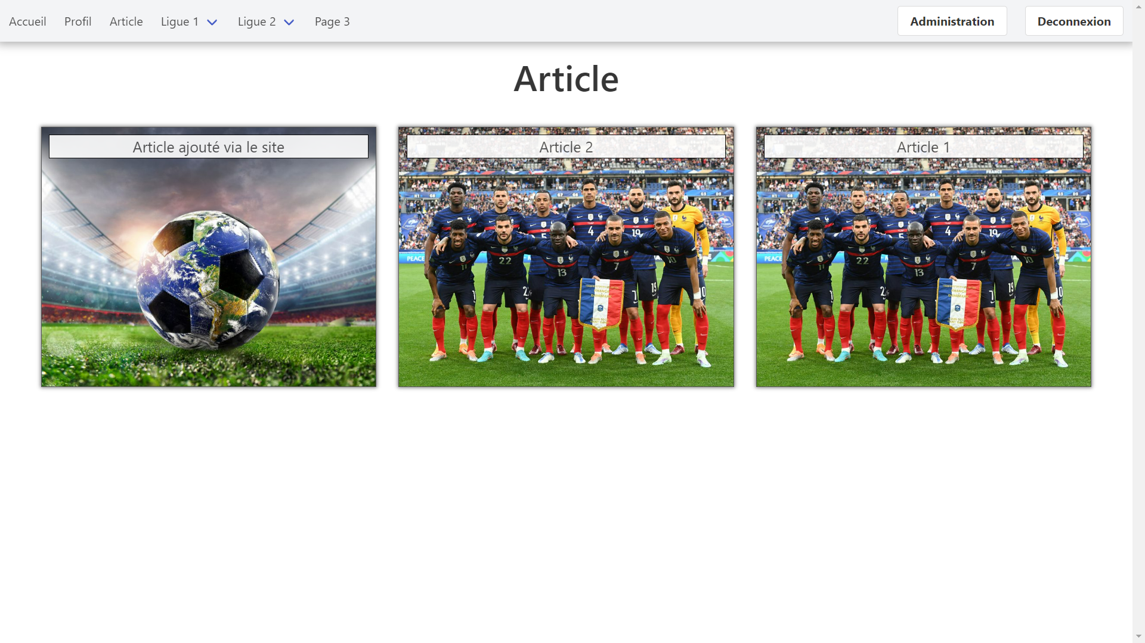

Figure 28 : Résultat de l'ajout de l'article

# Table des illustrations

Figure 1 : principe de fonctionnement du modèle MVC 2

Figure 2 : Présentation du modèle MVC du projet 2

Figure 3 : MCD de la base de données 4

Figure 4 : Liste des fonctions stockées 5

Figure 5 : Résultat de la fonction stockée "classement_saison" 5

Figure 6 : Utilisation de la fonction "classement_saison" sur le site web 6

Figure 7 : Diagramme des cas d'utilisations 7

Figure 8 : Formulaire d'inscription 8

Figure 9 : Formulaire d'inscription rempli 8

Figure 10 : Page de profil 9

Figure 11 : Formulaire de connexion 9

Figure 12 : Formulaire de connexion rempli 10

Figure 13 : Page de profil 10

Figure 14 : Classement de la saison 11

Figure 15 : Détail d'une journée de match ayant eu lieu 12

Figure 16 : Détail d'une journée de match n'ayant pas eu lieu 12

Figure 17 : Sélection des critères pour le calendrier 13

Figure 18 : Résultat de la recherche du calendrier 13

Figure 19 : Page d'article 14

Figure 20 : Détail de l'article 14

Figure 21 : Page de profil 15

Figure 22 : Ajout d’un commentaire 15

Figure 23 : Résultat de l'ajout du commentaire 16

Figure 24 : Déconnexion du site 16

Figure 25 : Sélection de la page pour visualiser les options d’un administrateur 17

Figure 26 : Sélection de la page pour ajouter un article 18

Figure 27 : Ajout d'un article 18

Figure 28 : Résultat de l'ajout de l'article 18